Principales fuentes de accidentes con herramientas electricas:  -Trabajar en lugares húmedos o en presencia decombustible.  - Conductores con aislamiento gastado o puntos desnudos.  - Tirar el cable para desconectar la herramienta.  - Conexiones sueltas o húmedas.  - Enrollarse los cables en el cuerpo.  - Mal aislamiento de cubiertas metálicas.  - Intentar reparar la herramienta.  Herramientas Neumáticas:  Estas herramientas funcionan gracias a la neumática. Esta es una rama de la tecnología que emplea aire comprimido (una forma de almacenar energía mecánica) para producir trabajo útil, por ejemplo, a los efectos de imprimir una fuerza y/o desplazar objetos. |  |  | La tecnología neumática se usa en sistemas industriales como, entre otros, plataformas elevadoras, apertura y cierre de puertas o válvulas, embalaje y envasado, máquinas de conformado, taladrado de piezas, robots industriales, etiquetado, sistemas de logística, prensas y máquinas herramientas.  Ventajas y desventajas de usar aire comprimido:  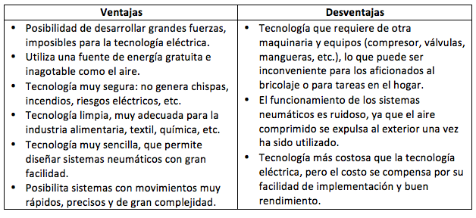 |  |  | herramientas  - Riesgos, clases y definiciones.

Riesgos más comunes con Herramientas.  -Golpes y cortes por la propia  herramienta  -Lesiones oculares por proyecciones.  -Esguinces por sobreesfuerzos o gestos violentos.  -Contactos eléctricos indirectos  -Esguinces por sobreesfuerzos o gestos violentos. |  |  | Herramientas manuales:  Utensilios de trabajo utilizados generalmente de forma individual y que únicamente requieren para su accionamiento la fuerza motriz humana. Generalmente metálico de acero, madera, fibra, plástico o goma.  Las herramientas manuales se clasifican en:  * De golpe (martillos, cinceles, etc.).  * Con bordes filosos (cuchillos, hachas, etc.).  * De corte (tenazas, alicates, tijeras, etc.).  * De torsión (destornilladores, llaves, etc.).  Los principales accidentes que pueden suceder con los accidentes manuales son:  -Herramientas defectuosas.  -Uso de herramientas inadecuadas para la tarea.  -Uso incorrecto de la herramienta.  -Mantenimiento deficiente  Las herramientas se clasifican en:  -Herramientas manuales.  -Herramientas eléctricas.  -Herramientas neumáticas |  |  | Herramientas eléctricas:  Son aquellas que para su funcionamiento necesitan de electricidad. Realmente se les debería llamar maquinas-herramientas, ya que son herramientas a las que al aplicarles un motor se convierten en máquinas. Normalmente dependen de un motor, pero este motor puede ser eléctrico, neumático o hidráulico, pero sea como sea el motor este se pone en movimiento gracias a la electricidad.  Clasificación de herramientas eléctricas según su grado de protección:  * Herramientas de Clase I. su grado de aislamiento corresponde a un aislamiento funcional, es decir, el necesario para asegurar elfuncionamiento de la herramienta y la protección frente a contactoseléctricos directos, pudiendo llevar puesta a tierra.  * Herramientas de Clase II.-tienen un aislamiento completo, mediante doble aislamiento o aislamientoreforzado, no estando prevista la puesta a tierra.  *Herramientas de Clase III.previstas para ser alimentadas a muy baja tensión.

